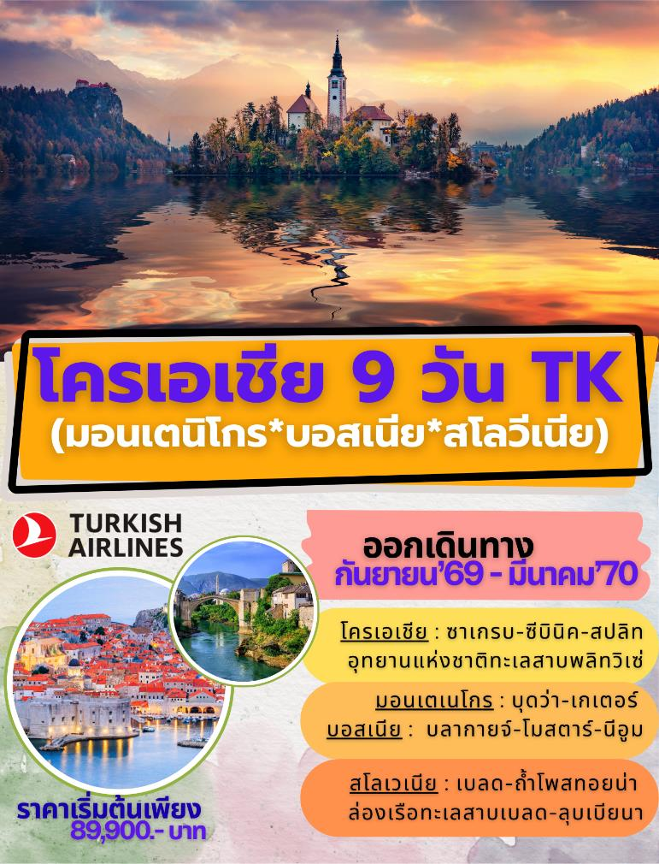
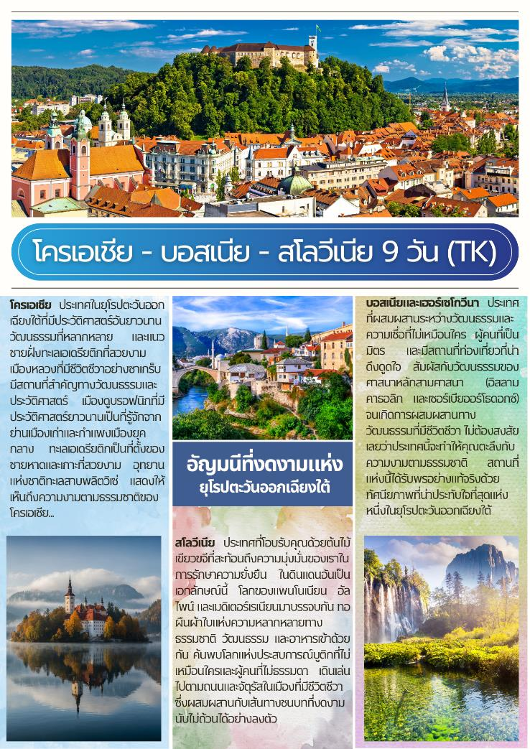
วันแรกของการเดินทาง (1) ท่าอากาศยานสุวรรณภูมิ – สนามบินอิสตันบูล(ตุรกี)
19.30 น สมาชิกทุกท่านพร้อมกัน ณ ท่าอากาศยานสุวรรณภูมิ อาคารผู้โดยสารขาออกระหว่างประเทศชั้น 4 เคาน์เตอร์สายการบินเตอร์กิช แอร์ไลน์ (TURKISH AIRLINES) เจ้าหน้าที่บริษัทฯ คอยดูแลเช็คสัมภาระและบัตรที่นั่งบนเครื่อง
22.45 น ออกเดินทางสู่ อิสตันบูล โดยสายการบินเตอร์กิช แอร์ไลน์ เที่ยวบินที่ TK 069
วันที่สองของการเดินทาง (2) อิสตันบูล – ดูบรอฟนิก(โครเอเชีย) – บุดว่า(มอนเตนิโก)
ชมเมืองเกเตอร์ – ดูบรอฟนิก – นั่งกระเช้าชมวิวเมืองดูบรอฟนิก
*** โดยสารกระเช้าชมวิวเมือง “ดูบรอฟนิก” ***
04.45 น เดินทางถึง อิสตันบูล ประเทศทูร์เคีย ให้ท่านแวะเปลี่ยนเที่ยวบิน
07.30 น ออกเดินทางสู่ ดูบรอฟนิก โดยสายการบินเตอร์กิช แอร์ไลน์ เที่ยวบินที่ TK 437
08.20 น เดินทางถึง ท่าอากาศยานดูบรอฟนิก ประเทศโครเอเชีย หลังผ่านการตรวจคนเข้าเมืองและศุลกากร
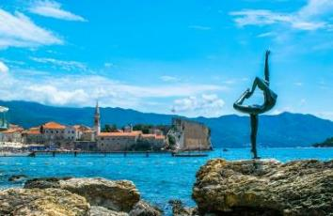
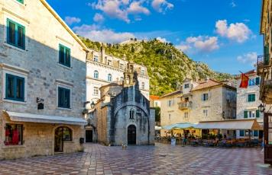
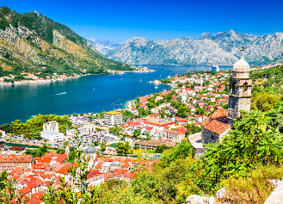
นำท่านเดินทางสู่ “เมืองบุดวา” (Budva) เป็นเมืองในภูมิภาคชายฝั่งของประเทศมอนเตเนโกร มีประชากร 17,500 คน เป็นศูนย์กลางของเทศบาลบุดวา พื้นที่ชายฝั่งรอบบุดวาหรือที่รู้จักกันในชื่อริเวียราบุดวา เป็นศูนย์กลางการท่องเที่ยวของมอนเตเนโกร มีชื่อเสียงในด้านเมืองกำแพงยุคกลางที่ได้รับการอนุรักษ์ไว้อย่างดี ชายหาดทราย บุดวามีอายุ 2,500 ปี ทำให้เป็นหนึ่งในชุมชนที่เก่าแก่ที่สุดบนชายฝั่งทะเลเอเดรียติก นำท่านถ่ายรูปกับ รูปปั้น Ballet Dancer Statue หรือ Statua Ballerina รูปปั้นนักบัลเล่ต์ ฉากหลังเป็นภูเขาสวยงามและป้อมกำแพง เป็นฉากที่อยู่ในปกแนะนำการท่องเที่ยวของเมืองบุดว่า นำท่านชมเมืองเก่าบุดวา ท่านจะรู้สึกเหมือนหลุดไปอยู่อีกโลกหนึ่ง ที่แตกต่างจากบาร์ริมหาดและคลับเต้นรำที่ตั้งอยู่นอกกำแพงป้อมปราการ เมืองยุคกลางแห่งนี้มีอายุกว่า 2,000 ปี การเดินผ่านตรอกซอกซอย จัตุรัส และทางเดินต่างๆ ที่สลับซับซ้อนราวกับย้อนเวลากลับไปในอดีต สถานที่แห่งนี้เป็นหนึ่งในสถานที่ท่องเที่ยวยอดนิยม / ได้เวลาอันสมควร นำท่านออกเดินทางสู่ “เมืองเคเตอร์” ( เดิมรู้จักกันในชื่อคาตาโร่ (Cattaro) (จากภาษาอิตาลี) เป็นเมืองในภูมิภาคชายฝั่งของประเทศมอนเตเนโกร เมืองโคเตอร์เป็นท่าเรือเมดิเตอร์เรเนียนเก่าแก่ ล้อมรอบด้วยป้อมปราการที่สร้างขึ้นในยุคเวนิส ตั้งอยู่บนอ่าวโคเตอร์ (โบกาโคเตอร์สกา) ซึ่งเป็นหนึ่งในส่วนที่เว้าแหว่งที่สุดของทะเลเอเดรียติก ได้รับสมญานามว่า “ฟยอร์ดที่อยู่ใต้สุดของยุโรป” แต่แท้จริงแล้วลักษณะทางภูมิศาสตร์แบบนี้คือ “เรีย” หรือ “หุบเขาแม่น้ำที่จมอยู่ใต้น้ำ” เมื่อรวมกับหน้าผาหินปูนที่ยื่นออกมาเกือบสุดของออร์เยนและลอฟเชน โคเตอร์และพื้นที่โดยรอบจึงก่อเกิดภูมิทัศน์อันน่าประทับใจ นำท่านเดินผ่านประตูเมืองเก่าเข้าสู่ย่าถนนคนเดิน เมืองป้อมปราการที่ได้รับการอนุรักษ์ไว้อย่างดีแห่งนี้ราวกับหลุดออกมาจากเทพนิยาย ด้วยตรอกซอกซอยหินคดเคี้ยวที่ก่อร่างสร้างความวุ่นวายและเป็นระเบียบ นำท่าน ชมมหาวิหารเซนต์ลุค (St. Luke’s Cathedral) โบสถ์อันมีเสน่ห์จากศตวรรษที่ 12 เป็นโบสถ์ในย่านเมืองเก่า เป็นสถานที่ท่องเที่ยวหลักในจัตุรัสเซนต์ลุค โดดเด่นด้วยองค์ประกอบทางสถาปัตยกรรมแบบไบแซนไทน์และโรมัน รวมถึงหน้าจั่วทรงระฆังและโดมอันโดดเด่น นำท่านเก็บภาพประตูทิศใต้ หรือ ประตูกูร์ดิก อยู่ด้านหลังเมืองเก่า แต่ถือเป็นจุดเข้าเมืองยุคกลางที่มีกำแพงล้อมรอบที่งดงามที่สุด ให้ความรู้สึกเหมือนได้เข้าไปในปราสาทยุคกลาง เนื่องจากมีป้อมปราการ ทางเดินที่แข็งแรง และสะพานชัก
เที่ยง บริการอาหารกลางวัน ณ ภัตตาคาร
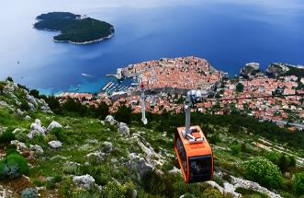
บ่าย นำท่านเดินทางสู่ “เมืองดูบรอฟนิก” (DUBROVNIK) เมืองมรดกโลกที่แขวนตัวอยู่ทางตอนใต้ของประเทศโดยพรมแดนติดต่อกับประเทศบอสเนีย เฮอร์เซโกวีน่า “ไข่มุกแห่งทะเลเอเดรียติก” ตั้งอยู่บนชายฝั่งดัลเมเชียน กลายเป็นศูนย์กลางอำนาจทางทะเลเมดิเตอร์เรเนียนที่สำคัญตั้งแต่ศตวรรษที่ 13 เป็นต้นมา แม้ว่าจะได้รับความเสียหายอย่างหนักจากแผ่นดินไหวในปี ค.ศ. 1667 แต่ดูบรอฟนิกก็ยังคงรักษาโบสถ์ อาราม พระราชวัง และน้ำพุสไตล์กอธิค เรอเนซองส์ และบาโรกอันสวยงามไว้ได้ แม้จะ ได้รับความเสียหายอีกครั้งในช่วงทศวรรษ 1990 จากความขัดแย้งทางอาวุธ แต่ปัจจุบันเป็นศูนย์กลางของโครงการบูรณะครั้งใหญ่ที่ประสานงานโดยองค์การยูเนสโก เข้าสู่ สถานีกระเช้าไฟฟ้าเพื่อขึ้นชมวิวเมืองดูบรอฟนิก สู่ ยอดเขาเซิร์ด (Srd Hill) กระเช้าลอยฟ้าดูบรอฟนิกสร้างขึ้นในปี 1969 เป็นเคเบิลคาร์แรกที่สร้างขึ้นในภูมิภาคเอเดรียติก และได้รับความนิยมจากนักท่องเที่ยวหลายล้านคนที่ต้องการดื่มด่ำกับทัศนียภาพอันงดงามแบบพาโนรามา โดยสถานีด้านบนอยู่สูงจากระดับน้ำทะเล 405 เมตร สัมผัสประสบการณ์อันน่าประทับใจกับทัศนียภาพอันงดงามของเมืองเก่าดูบรอฟนิก ทะเลเอเดรียติกใสดุจคริสตัล และหมู่เกาะน้อยใหญ่มากมาย จุดชมวิวที่ดีที่สุดของเมืองดูบรอฟนิกและพื้นที่โดยรอบนั้น ด้วยทัศนียภาพอันงดงามของเมืองเก่า ทะเลเอเดรียติก และหมู่เกาะโดยรอบ ประสบการณ์อันเป็นเอกลักษณ์นี้จึงเป็นไฮไลท์ที่แท้จริงสำหรับนักท่องเที่ยวทุกคนที่มาเยือนภูมิภาคนี้
ค่ำ บริการอาหารมื้อค่ำ ณ ภัตตาคาร
พักที่ : LERO HOTEL, ADRIA HOTEL DUBROVNIK หรือที่พักระดับใกล้เคียง

วันที่สามของการเดินทาง (3) ชมเมืองดูบรอฟนิก – ชมเมืองเก่า – นีอุม (บอสเนีย)
เช้า บริการอาหารเช้า ณ ห้องอาหารของโรงแรมที่พัก
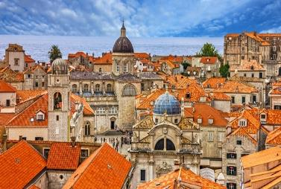
นำท่านเดินชมเสน่ห์ของเขตเมืองเก่าดูบรอฟนิค (OLD TOWN) ซึ่งองค์การยูเนสโกได้ขึ้นทะเบียนให้เป็นมรดกโลกในปี ค.ศ. 1979 เดินลอด ประตู PILE GATE ที่มีรูปปั้นของนักบุญ เซนต์เบลส นักบุญประจำเมือง เพื่อเข้าสู่ใจกลางเมืองเก่า ชม น้ำพุ ONOFRIO ซึ่งเป็นตั้งเป็นเกียรติแก่ของสถาปนิกผู้สร้างน้ำพุแห่งนี้ ชมตัวเมืองเก่า และป้อมปราการโบราณกำแพงมีความยาวประมาณ 2 กิโลเมตร ล้อมรอบตัวเมือง ถือเป็นสัญลักษณ์ของเมืองที่ความโด่งดังเทียบได้กับแกรนด์คาแนล แห่ง เกาะเวนิส ชมทัศนียภาพของตัวเมืองเก่ามีป้อมปราการโบราณความยาว 190 เมตรล้อมรอบ ถือเป็นสัญลักษณ์ของเมืองที่ความโด่งดังเทียบได้กับแกรนด์แคนย่อนของอเมริกาหรือแกรนด์คาแนลแห่งเวนิส ถ่ายรูปกับ THE CATHEDRAL TREASURY หนึ่งในโบสถ์เก่าแก่ที่สะสมโบราณวัตถุของพ่อค้าวาณิชที่ได้ทำการค้าขายกับชาวเวนิชในอดีต เก็บภาพ หอนาฬิกาโบราณ (BELL TOWER CLOCK) และ พระราชวังเรคเตอร์ (RECTOR’S PALACE) พระราชวังที่สร้างขึ้นโดยผสมผสานศิลปะทั้งแบบโกธิค, เรเนซองส์และบาโร๊ค เที่ยวชมและเก็บภาพ “สปอนซา พาเลส” (SPONZA PALACE) สร้างขึ้นโดยศิลปะแบบโกธิค เรเนซองส์ ในสมัยศตวรรษที่ 15 ปัจจุบันได้ใช้เป็นที่จัดเก็บเอกสารและสำนักงานส่วนราชการ
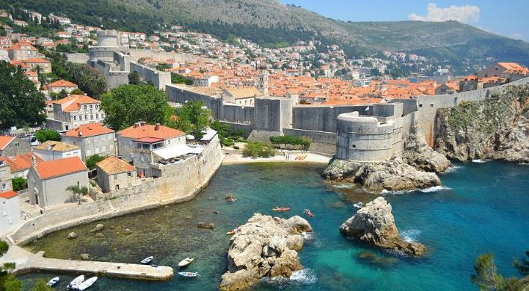
เที่ยง บริการอาหารกลางวัน ณ ภัตตาคาร
นำท่านเดินผ่านถนนสตราดัน ถนนสายหลักซึ่งมีความยาวกว่า 398 เมตร จากนั้น อิสระทุกท่านเดินเล่นชมเมืองหรือเลือกซื้อของที่ระลึกตามอัธยาศัย ได้เวลาสมควรนำท่านเดินทางสู่ “เมืองนีอูม” (Neum) เมืองใน เขตประเทศบอสเนียและเฮอร์เซโกวีน่า เป็นเมืองชายทะเลเพียงเมืองเดียวของบอสเนีย และเฮอร์เซโกวีน่า โดยมีความยาวของชายฝั่งประมาณ 24.5กิโลเมตร เป็นทางออกสู่ ทะเลอะเดรียติก ทางเดียวของประเทศ เป็นเมือง ตากอากาศที่มีชื่อเสียงเมืองหนึ่ง
ค่ำ บริการอาหารมื้อค่ำ ณ ห้องอาหารของโรงแรม
พักที่ : GRAND HOTEL NEUM , JADRAN HOTEL หรือที่พักระดับใกล้เคียง
วันที่สี่ของการเดินทาง(4) นีอูม - บลากายจ์ - โมสตาร์ (บอสเนีย) - ชมเมือง - นีอูม
เช้า บริการอาหารเช้า ณ ห้องอาหารของโรงแรมที่พัก
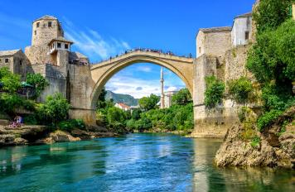
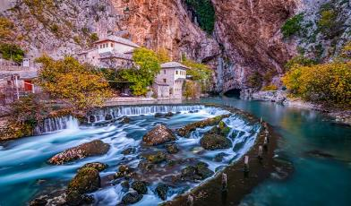
นำท่านเดินทางสู่ “เมืองบลากายจ์” (Blagaj) ชมธารน้ำตกที่ไหลออกมาจากถ้ำใต้ดินผ่านบริเวณมัสยิดเก่าสุดคลาสสิค นำท่านชมตลาดเทปา ซึ่งเป็นเขตเมืองเก่าที่ได้รับการอนุรักษ์และยกย่องให้เป็นมรดกโลกนำท่านเดินชมเมืองเก่าแห่งนี้ที่เต็มไปด้วยร้านค้ามากมาย ได้เวลาสมควร นำท่านเดินทางสู่ “เมืองโมสตาร์” (Mostar) เมืองแสนสวยแห่งประเทศบอสเนียและเฮอเซโกวีน่า เมืองโมสตาร์ เป็นเมืองที่เคยถูกระเบิดครั้งใหญ่และโดนผลกระทบในช่วงสงครามระหว่างเซิร์บกับโครแอต โมสตาร์เป็นเมืองที่ใหญ่เป็นอันดับ 5 ของประเทศ ตั้งอยู่บนแม่น้ำเนเรทวา (Neretva) ซึ่งเปรียบเสมือนเป็นพรมแดนกั้นวัฒนธรรมของสองท้องถิ่น คือทางฝั่งตะวันออกของแม่น้ำจะเป็นส่วนของศาสนาอิสลามคือเป็นส่วนที่เป็นที่ตั้งของสุเหร่าและเตอร์กิสเฮาส์ ส่วนฝั่งตะวันตกจะเป็นส่วนของศาสนาคริสต์แบบคาทอลิก อันเป็นที่ตั้งของโบสถ์และที่อยู่ของนักบวช ปัจจุบันโมสตาร์เป็นเมืองที่สวยงามและโด่งดังที่สุดอีกแห่งหนึ่งประเทศของบอสเนีย คำว่า โมสตาร์ มาจากคำว่า “The Bridge Keepers” หรือแปลว่า ชาวโมสตาร์ที่คอยดูรักษาสะพานที่ตั้งอยู่เหนือแม่น้ำเนเรทว่า เป็นศูนย์กลาง ทางวัฒนธรรมและเป็นเมืองที่ใหญ่ที่สุดในเฮอร์เซโกวีนา โมสตาร์ได้รับการยกย่องให้เป็น หนึ่งในเมืองที่สวยงามที่สุดในบอสเนียและเฮอร์เซโกวีนา ณ จุดบรรจบของวัฒนธรรมต่างๆ อยู่ไม่ไกลจากชายฝั่งทะเลเอเดรียติก
เที่ยง บริการอาหารมื้อกลางวัน ณ ภัตตาคาร
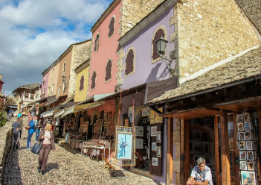
บ่าย ชมสะพานเก่าอันงดงามของเมืองเก่าโมสตาร์ เป็นแหล่งมรดกโลกแห่งแรกในบอสเนียและเฮอร์เซโกวีนาที่ได้รับการขึ้นทะเบียนเป็นมรดกโลกในปี 2005 และเป็นแหล่งดึงดูดนักท่องเที่ยวทั้งชาวบอสเนียและเฮอร์เซโกวีนามาอย่างยาวนาน นำท่าน ชมบ้านแบบเติร์ก (Turkish House) ซึ่งเหลืออยู่เพียงไม่กี่หลังในโมสตาร์ ปัจจุบันเจ้าของบ้านยังคงเป็นชาวบอสเนียนเชื้อสายเติร์ก มีเวลาให้ท่านอิสระเดินช้อปปิ้งสินค้าท้องถิ่นตามอัธยาศัย / นำท่านกลับสู่ โรงแรมเมืองนีอูม
ค่ำ บริการอาหารค่ำ ณ ภัตตาคาร
พักที่ : GRAND HOTEL NEUM , JADRAN HOTEL หรือที่พักระดับใกล้เคียง
วันที่ห้าของการเดินทาง(5) นีอุม – สปลิท – ชมเมือง – ซิบินิก – ชมเมือง – ซาดาร์(โครเอชีย)
เช้า บริการอาหารเช้า ณ ห้องอาหารของโรงแรมที่พัก
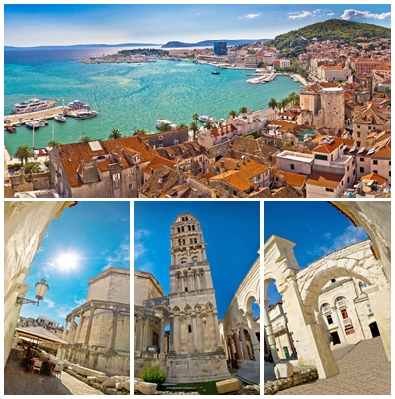
นำท่านเดินทางสู่ “เมืองสปลิท” (SPLIT) (167 กม.) เมืองใหญ่อันดับสองของประเทศโครเอเชียรองจากเมืองหลวงอย่างกรุงซาเกรบ อีกทั้งยังเป็นศูนย์กลางการขนส่งภายในภูมิภาคและเป็นจุดมุ่งหมายปลายทางยอดนิยมสำหรับนักท่องเที่ยว นำท่านชมศาลาว่าการเมืองสไตล์เรอเนซองส์ที่สร้างในศตวรรษที่ 15 อาคารบ้านเรือนเก่าแก่ จากนั้น เข้าชม “พระราชวังดิโอคลีเธี่ยน” (DIOCLETIAN PALACE) ที่สร้างขึ้นจากพระประสงค์ของจักรพรรดิดิโอคลีเธี่ยน ที่ต้องการสร้างพระราชวังสำหรับบั้นปลายชีวิตของพระองค์ในปี 295 ซึ่งใช้เวลาในการก่อสร้างถึง 10 ปี พระราชวังแห่งนี้องค์กรยูเนสโกได้ขึ้นทะเบียนให้เป็นมรดกโลก นำชมห้องโถงกลางซึ่งมีทางเดินที่เชื่อมต่อสู่ห้องอื่น ๆ ชมลานกว้าง (PERISTYLE) ซึ่งล้อมไว้ด้วยเสาหินแกรนิต 3 ด้าน และเชื่อมต่อด้วยโค้งเสาที่ตกแต่งด้วยช่อดอกไม้สลักอย่างวิจิตรสวยงาม ชมยอดระฆังแห่งวิหาร THE CATHEDRAL BELFRY แท่นบูชาของเซนต์โดมินัส และเซนต์สตาซิอุส ซึ่งอยู่ภายในวิหารชมจัตุรัสประชาชน (PEOPLE’S SQUARE) ชมรูปปั้นของ GREGORY OF NIN ผู้นำศาสนาคนสำคัญของโครเอเชีย จากนั้น นำท่านชมย่าน PEOPLE’S SQUARE ศูนย์กลางทางธุรกิจ และการบริหาร เมื่อสมัยศตวรรษที่ 15 แวะชมสิ่งก่อสร้างที่มี ชื่อเสียง เช่น รูปภาพแกะสลักสมัย VENETIAN-GOTHIC CAMBI PALACE และ RENAISSANCE TOWN HALL ที่สร้างขึ้นในช่วงแรกของศตวรรษที่ 15
เที่ยง บริการอาหารกลางวัน ณ ภัตตาคาร
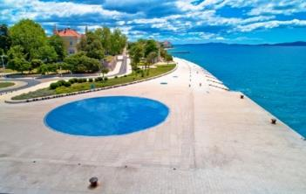
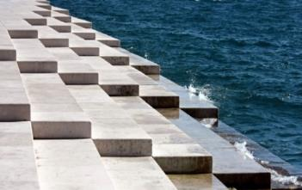
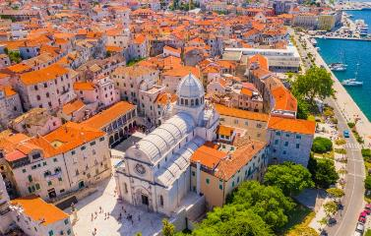
บ่าย หลังอาหาร เดินทางสู่ “”เมืองซีเบนิค (SIBENIK) (ระยะทาง 80 กม.) ชม จัตุรัสเมืองเก่าซีเบนิค ที่ล้อมรอบไปด้วยอาคารเก่าแก่โดย “เมืองซีเบนิค แตกต่างจากเมืองริมฝั่งทะเลเอเดรียติกทั่วไปเพราะสร้างโดยชาวกรีก ก่อนที่โรมันจะเข้ามามีอิทธิพล ต่อมาภายหลังตกเป็นเมืองขึ้นของเวเนเชียน หรือเวนิซ วันนี้จึงยังเห็นสถาปัตยกรรมหลายแห่งทั่วเมืองจะกรุ่นไปด้วยกลิ่นอายสไตล์เวเนเชียนอย่างชัดเจน เก็บภาพกับ “มหาวิหารเซนต์เจมส์” (ST.JAMES CATHEDRAL) หรือ มหาวิหารเซนต์จาคอบเป็นอีกหนึ่งมรดกโลกของประเทศโครเอเชีย ตั้งอยู่ที่เมืองซีบีนิค บนชายฝั่งดัลเมเชียน (DALMATIAN COAST) ซึ่งเป็นสถาปัตยกรรมการส่อสร้างในแบบผสมระหว่างศิลปะทางตอนเหนือของประเทศอิตาลี ดัลเมเชีย และทัสคานี เนื่องจากใช้สถาปนิกในการออกแบบถึง 3 คน และมีความเชี่ยวชาญที่แตกต่างกัน โดยสร้างเสร็จในปี 1535 ด้วยโครงสร้างที่มาจากหินปูนสีขาวล้วน ๆ ไม่มีวัสดุอื่นปลอมปน ภายในเป็นที่ประดิษฐานรูปปั้นนักบุญเจมส์หรือจาคอบตามภาษาโครแอต ซึ่งเป็น 1 ใน 12 สาวกของพระเยซู ได้เวลาอันสมควร เดินทางสู่ “เมืองซาดาร์” (ZADAR) เป็นเมืองประวัติศาสตร์บนชายฝั่งดัลเมเชียนของโครเอเชีย นำท่านชม “ออร์แกนทะเล” (Sea Organ) ออร์แกนทะเลอาจดูเหมือนบันไดที่ทอดลงสู่มหาสมุทร แต่แท้จริงแล้วมันคือเครื่องดนตรีขนาดมหึมาที่ออกแบบโดย (Nikola Bašić) ใต้บันไดหินอ่อนมีท่อกลวงที่ส่งเสียงดนตรีเมื่อคลื่นซัดผ่าน ทำให้เกิดเสียงฮาร์โมนิกา ในวันที่อากาศแจ่มใส ชาวบ้านมักนิยมอาบแดดบนบันไดหรือเล่นน้ำตื้น ถัดขึ้นไปจากทางเดินเล่นไม่กี่เมตร จะพบกับผลงานอีกชิ้นหนึ่งของ Bašić ที่มีชื่อว่า “สวัสดีพระอาทิตย์” (Greeting to the Sun) แผ่นโซลาร์เซลล์ขนาดใหญ่ 300 แผ่นที่ติดตั้งลงบนพื้นช่วยดูดซับแสงอาทิตย์ในตอนกลางวัน ในเวลากลางคืน แผ่นโซลาร์เซลล์จะฉายแสงสีต่างๆ บนพื้นอย่างซับซ้อน นอกจากนี้ยังมีแผ่นโซลาร์เซลล์ขนาดเล็กกระจายอยู่ทั่วลาน ซึ่งเป็นตัวแทนของระบบสุริยะ
ค่ำ บริการอาหารค่ำ ณ ภัตตาคาร
พักที่ : KOLOVARE HOTEL หรือที่พักระดับใกล้เคียง
วันที่หกของการเดินทาง (6) ซาดาร์ – อุทยานแห่งชาติทะเลสาบพลิตวิเซ่ – ล่องเรือชมทะเลสาบ
ลุบลิยานา (สโลเวเนีย) – ชมเมือง
เช้า บริการอาหารเช้า ณ ห้องอาหารของโรงแรมที่พัก
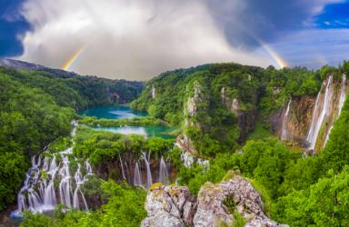
ได้เวลาอันสมควร นำท่านเดินทางสู่ “อุทยานแห่งชาติพลิตวิเซ่” (NATIONAL PARK PLITVICE JEZERA) ที่ตั้งอยู่ใจกลางของประเทศ เป็นอุทยานแห่งชาติที่ใหญ่ที่สุดและมีชื่อเสียงที่สุดของประเทศโครเอเชีย โดยเป็นสถานที่ที่สามารถเที่ยวชมได้ตลอดทั้งปีและมีความสวยงามแตกต่างกันในแต่ละช่วงฤดู เข้าชม “อุทยานแห่งชาติพลิตวิเซ่” เป็นอุทยานแห่งชาติหนึ่งในแปดของโครเอเชียที่ได้รับการขึ้นทะเบียนเป็นมรดกโลกโดยองค์การยูเนสโก (UNESCO) เมื่อปี 1979 อุทยานแห่งนี้ มีเนื้อที่กว่า 29,482 เฮคเตอร์ มีทะเลสาบใหญ่ 16 แห่ง เชื่อมต่อด้วยสะพานไม้ 16 น้อยใหญ่ ลัดเลาะระหว่างทะเลสาบและเนินเขา ให้ท่านได้เพลิดเพลินกับความสวยงามของทะเลสาบสีเขียวมรกตและน้ำตกที่ไหลรินลงสู่ทะเลสาบ ชมน้ำตก THE PLITVICE WATER FALL ที่ใหญ่ที่สุดในอุทยาน นำท่านเดินลัดเลาะสู่ท่าเรือ DONJA JEZIRA เพื่อล่องเรือทะเลสาบ JEZERO KOZJAK(รวมค่าล่องเรือในอุทยาน)
เที่ยง บริการอาหารกลางวัน ณ ภัตตาคาร เมนูปลาเทราต์
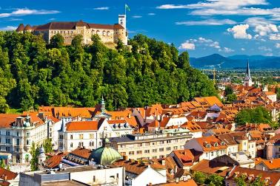
บ่าย ได้เวลาอันสมควร นำท่านออกเดินทางสู่ “กรุงลูบลิยานา” (Ljubljana) (ระยะทาง 260 กม.) ชมจัตุรัสกลางเมืองเพรเซเรน จัตุรัสที่มีความสำคัญ จัตุรัสเป็นรูปหล่อของฟรานซ์ เพรเซเรน กวีที่มีชื่อเสียงของ สโลเวเนีย (1800 – 1849) เป็นสัญลักษณ์ของคนรักชาติ รักเสรีภาพ ใกล้จัตุรัสเป็นโบสถ์นิกายฟรานเซสกันที่มีสีชมพูดึงดูดสายตาใช้เวลาในการก่อสร้างประมาณ 14 ปี เป็นศิลปะแบบอาร์ตนูโว ภายในมีห้องสมุดตั้งแต่ศตวรรษที่ 13 ซึ่งมีหนังสือประมาณ 55,000 เล่ม ไม่ไกลจากจัตุรัสมีสะพาน 3 แห่งที่มีชื่อเสียงของเมืองลูบลีอานา ที่สำคัญคือ สะพานมังกร ซึ่งสร้างในปี 1901 เป็นสะพานแห่งแรก ๆ ที่ สร้างด้วยคอนกรีตเสริมเหล็กขนาดใหญ่ของยุโรป ที่หัวสะพานทั้งสองฝั่งประดับด้วยรูปปั้นมังกรในแบบอาร์ตนูโว
ค่ำ บริการอาหารค่ำ ณ ภัตตาคาร
พักที่: FOUR POINTS BY SHERATON MONS หรือที่พักระดับใกล้เคียง

วันที่เจ็ดของการเดินทาง (7) ลุบลิยานา - เบลด - ล่องเรือชมทะเลสาบ - ถ้ำพรอยาจาน่า - ซาเกรบ
เช้า บริการอาหารเช้า ณ ห้องอาหารของโรงแรมที่พัก
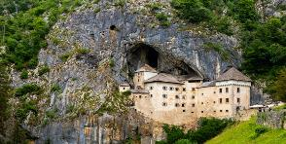
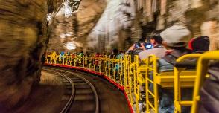
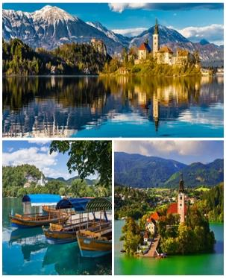
นำท่านเดินทางสู่ “เมืองเบลด” (Bled) เมืองตากอากาศตั้งอยู่ริมทะเลสาบและริมเทือกเขาแอลป์จูเลียน เป็นทะเลสาบที่มีชื่อ เสียงมากที่สุดในประเทศสโลเวเนีย และได้รับการขนานนามว่าเป็นไข่มุกแห่งเทือกเขาแอลป์ นำท่านล่องเรือชมความงามของทะเลสาบเบลด ตัวทะเลสาบเกิดจากการกัดเซาะของธารน้ำแข็งโบฮินจ์ (Bohinj Glacier) ในยุคน้ำแข็ง แต่ที่น่าสนใจยิ่งกว่านั้นคือน้ำในทะเลสาบ ไม่ได้มาจากการละลายของธารน้ำแข็ง แต่มาจากบ่อน้ำร้อนใต้ดินหลายแห่ง น้ำในทะเลสาบนี้จึงใสบริสุทธิ์ และไม่กลายเป็นน้ำแข็งในฤดูหนาว เรือล่องผ่าน ปราสาทเบลด Bled Castle ที่ตั้งอยู่บนริมผาติดทะเลสาบ เป็นปราสาทที่เก่าแก่ที่สุด จักรพรรดิเฮนริค ที่ 2 แห่งเยอรมัน ยกให้เป็นสถานที่พักของบิชอป อัล เบี่ยม แห่งบริเซน (Bishop Albium of Brixen) ในปี ค.ศ.1004 นำท่านขึ้นฝั่งเกาะกลางทะเลสาบเบลด เข้าชมโบสถ์พระแม่มารี (Church of the Mother of God on the Lake) หรือที่รู้จักกันในชื่อโบสถ์แสวงบุญแห่งอัสสัมชัญของพระมามารีหรือพระแม่แห่งทะเลสาบ ตั้งอยู่บนเกาะเล็ก ๆ กลางทะเลสาบเบลด มีความสวยงามมากถึงกับได้ลงในถ่ายในนิตยสารท่องเที่ยวของประเทศสโลเวเนียเป็นประจำ สิ่งที่น่าสนใจเป็นพิเศษในโบสถ์คือระฆังแห่งความปรารถนา สร้างขึ้นโดย Francesco Patavino จากปาโดวาเมื่อปี 1534 ตำนานเล่าว่าผู้ที่กดกริ่งและขอพรจะเห็นความปรารถนาของพวกเขาเป็นจริง แต่มีกฎอยู่ข้อหนึ่ง คุณสามารถขอพรได้เพียงข้อเดียวเท่านั้น
เที่ยง บริการอาหารกลางวัน ณ ภัตตาคาร
บ่าย หลังอาหาร เดินทางสู่ “ถ้ำโพสทอยน่า” (POSTOJNA CAVE) “ถ้ำที่น่าหลงใหลที่สุดในโลก” สัมผัสประสบการณ์อันน่าจดจำกับรูปทรงถ้ำอันงดงาม สัมผัสประสบการณ์อันน่าจดจำบนรถไฟใต้ดินที่เปิดให้บริการในถ้ำแห่งนี้มาเป็นเวลา 140 ปีแล้ว ปราสาทเปรดยามาตั้งอยู่ใกล้กับถ้ำโพสทอยนา และเป็นปราสาทถ้ำที่ใหญ่ที่สุดในโลก และสัมผัสประสบการณ์สวรรค์ใต้ดินอันน่าหลงใหลที่ถูกหล่อหลอมด้วยหยดน้ำเล็กๆ ตลอดระยะเวลาหลายล้านปี ชมหินงอกหินย้อยขนาดใหญ่ที่สุด สูง 16 เมตร หรือที่รู้จักกันในชื่อ Skyscraper สัญลักษณ์สีขาวบริสุทธิ์ของถ้ำโพสทอยนา หรือ The Brilliant ที่ทำการไปรษณีย์ใต้ดิน
ที่เก่าแก่ที่สุดในโลก และสัตว์ใต้ดินที่มีชื่อเสียงที่สุดอย่าง “Olm” หรือ “ปลามนุษย์”
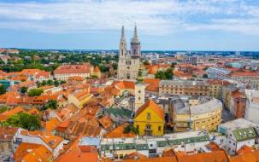
ถ้ำโพสทอยนาเต็มไปด้วยขุนเขาสูงตระหง่าน แม่น้ำที่ไหลเอื่อย และโถงใต้ดินอันกว้างใหญ่ นับเป็นความท้าทายอย่างแท้จริง ได้เวลาอันสมควร นำท่านเดินทางเข้าสู่ “กรุงซาเกรบ” (ZAGREB) เมืองหลวงของประเทศโครเอเชีย ซาเกรบดินแดนแห่งทะเลเอเดรียติก ซึ่งมีความเก่าแก่แฝงด้วยเสน่ห์และมนต์ขลัง ซาเกรบเป็นเมืองแห่งศิลปวัฒนธรรมและเจริญรุ่งเรืองมาตั้งแต่สมัยศตวรรษที่ 11 ปัจจุบันชาวโครเอเชีย มีวิถีชีวิตเยี่ยงชาวยุโรปที่เจริญโดยทั่วไป การคมนาคมภายในกรุงซาเกรบสะดวกสบาย นิยมใช้รถรางเป็นพาหนะทั่วทั้งเมือง
ค่ำ บริการอาหารค่ำ ณ ภัตตาคาร
พักที่ : ANTUNOVIC HOTEL ZAGRAB / ARISTOS HOTELหรือที่พักระดับใกล้เคียง
วันที่แปดของการเดินทาง(8) ซาเกรบ – ชมเมือง – สนามบินซาเกรบ – อิสตันบูล
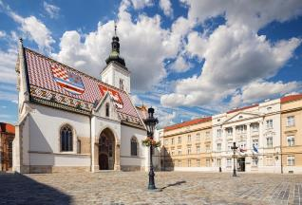
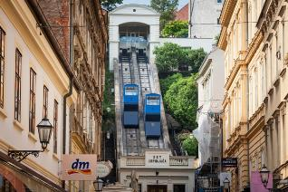
เช้า บริการอาหารเช้า ณ ห้องอาหารของโรงแรมที่พัก
กรุงซาเกรบประกอบด้วยเขตเมือง UPPER TOWN ที่สร้างขึ้นสมัยศตวรรษที่ 17 ที่มีซุ้มประตูหินเป็นสัญลักษณ์ เขต LOWER TOWN ที่สร้างขึ้นในสมัยศตวรรษที่ 19 และเขตเมืองใหม่ที่สร้างสมัยหลังสงครามโลกครั้งที่สอง นำท่านสู่ เขต UPPER TOWN โดยรถราง Funicular ชม “วิหารเซนต์มาร์ก” (ST.MARK’S CHURCH) ที่มีหลังคากระเบื้องปูเป็นลวดลายรูปตราของกองทหารแห่งยุคกลาง ถือเป็นสัญลักษณ์สำคัญของซาเกรบ ชมโบสถ์ประจำเมืองเก่าเซนต์แคทเธอรีน บริเวณแห่งนี้ยังเป็นที่ตั้งของทำเนียบประธานาธิบดี (PRESIDENT PALACE) ชมจุดชมวิวที่ท่านสามารถเห็นกรุง ZAGREB ที่หลังคาอาคารเป็นสีแดงอิฐทั้งเมือง นำท่านชม “กำแพงหินโบราณ” (STONE GATE) ยุคคริสต์ศตวรรษที่ 13 ที่ สร้างรายล้อมเมืองเก่าที่คงความอัศจรรย์ ของภาพพระแม่มารีที่ไม่ถูกเผาทำลายเมื่อไฟไหม้ครั้งใหญ่ ในปี ค.ศ.1731 ซึ่งเชื่อว่าภาพเขียนมีพลังปาฏิหาริย์ จึงทำให้ผู้คนเข้ามาบูชากราบไหว้
เที่ยง บริการอาหารกลางวัน ณ ภัตตาคาร
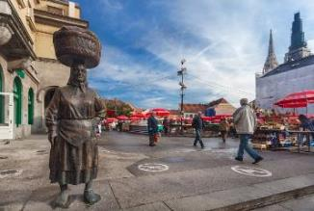
บ่าย นำท่านชม “ตลาดกลางเมือง” (DOLAC MARKET) ตลาดกลางแจ้งที่เก่าแก่มีสีสันสดใส ขายไม้ดอกไม้ประดับ และผลไม้ ในราคาย่อมเยา ผ่านชม มหาวิหารเซนต์สตีเฟ่น (CATHEDRAL OF ST.STEPHEN) สถาปัตยกรรมที่มีอายุเก่าแก่กว่า 800 ปี และปัจจุบันได้บูรณะในสไตล์นีโอ-โกธิค งดงามด้วยหอคอยแฝดปลายแหลมสีทองอร่ามภายในประดิษฐานรูปนักบุญองค์ สำคัญต่าง ๆ เช่น นักบุญ เซนต์ ปีเตอร์ ,เซนต์ ปอลล์ ปัจจุบันชาวโครเอเชีย มีวิถีชีวิตเยี่ยงชาวยุโรปที่เจริญโดยทั่วไป การคมนาคมภายในกรุงซาเกรบสะดวกสบาย นิยมใช้รถรางเป็นพาหนะทั่วทั้งเมือง แวะชมจัตุรัส BAN JELACIC SQUARE จัตุรัสกลางเมืองที่ล้อมรอบด้วยห้างร้านที่ทันสมัย ชมอนุสารีย์โจซิพ เจลาซิค (BAN JOSIP JELACIC) ผู้ยิ่งใหญ่และเป็นผู้ซึ่งต่อสู้ เพื่อความอิสระจากชาวฮังการีเมื่อปี ค.ศ. 1848 อิสระให้ทุกท่านเดินเล่นชมเมือง หรือ เลือกซื้อของฝากเป็นที่ระลึกตามอัธยาศัย จนได้เวลาอันสมควร นำท่านเดินทางสู่ ท่าอากาศยานนานาชาติซาเกรบ
20.25 น ออกเดินทางสู่ อิสตันบูล โดยสายการบินเตอร์กิช แอร์ไลน์ เที่ยวบินที่ TK 1056
23.40 น เดินทางถึง ท่าอากาศยานอิสตันบูล (รอเปลี่ยนเครื่อง ประมาณ 2 ชั่วโมง)
วันที่เก้าของการเดินทาง (9) อิสตันบูล – กรุงเทพฯ
01.50 น ออกเดินทางสู่ กรุงเทพฯ โดยสายการบินเตอร์กิช แอร์ไลน์ เที่ยวบินที่ TK 068
15.25 น เดินทางถึง ท่าอากาศยานสุวรรณภูมิ / โดยสวัสดิภาพพร้อมความประทับใจ
*****************************************
CROATIA – BOSNIA - SLOVENIA 9 DAYS (TK)
หมายเหตุ: โปรแกรมการเดินทางอาจเปลี่ยนแปลงได้ตามความเหมาะสม เนื่องจากสภาพ ลม ,ฟ้า , อากาศ,การล่าช้าอันเนื่องมาจากสายการบิน และสถานการณ์ในต่างประเทศที่ทางคณะเดินทางในขณะนั้น เพื่อความปลอดภัยในการเดินทาง โดยได้มอบหมายให้หัวหน้าทัวร์ผู้นำทัวร์ มีอำนาจตัดสินใจ ณ ขณะนั้นทั้งนี้การตัดสินใจ จะคำนึงถึงผลประโยชน์ของหมู่คณะเป็นสำคัญ

อัตราค่าบริการ
กำหนดการเดินทาง | ผู้ใหญ่  พักห้องละ 2 ท่าน | เด็กอายุต่ำกว่า 12 ปี  พักกับผู้ใหญ่ 1 ท่าน | เด็กอายุต่ำกว่า 12 ปี  พักกับผู้ใหญ่ 2 ท่าน (เสริมเตียง) | พักเดี่ยว  ชำระเพิ่ม
25 ก.ย. – 03 ต.ค.69 | 95,900 | 95,900 | 95,900 | 15,900
12 – 20 ต.ค.69 | 83,900 | 83,900 | 83,900 | 15,900
21 – 29 พ.ย.69 | 89,900 | 89,900 | 89,900 | 15,900
05 – 13 ธ.ค.69 | 95,900 | 95,900 | 95,900 | 15,900
26 ธ.ค.69 – 03 ม.ค.70  “เทศกาลปีใหม่ 2570” | 99,900 | 99,900 | 99,900 | 15,900
13 – 21 ก.พ.70 | 89,900 | 89,900 | 89,900 | 15,900
28 ก.พ. – 08 มีค.70 | 89,900 | 89,900 | 89,900 | 15,900
20 – 28 มี.ค.70 | 89,900 | 89,900 | 89,900 | 15,900
*** คณะออกเดินทางได้เมื่อมีจำนวนผู้เดินทางครบ 15 ท่านเท่านั้น ***
** หากท่านต้องการเดินทางโดยชั้นธุรกิจ (Business Class) กรุณาสอบถามราคาเพิ่มเติม **

อัตราค่าบริการนี้รวม
- ค่าตั๋วเครื่องบินชั้นประหยัด ไป-กลับ เส้นทาง กรุงเทพฯ-ดูบรอฟนิก / ซาเกรบ-กรุงเทพฯ
- ค่ารถปรับอากาศนำเที่ยวตามระบุไว้ในรายการ พร้อมคนขับรถที่ชำนาญเส้นทาง กฎหมายในยุโรปไม่อนุญาตให้คนขับรถเกิน 12 ช.ม./วัน
- โรงแรมที่พักตามระบุหรือเทียบเท่าในระดับเดียวกัน โรงแรมส่วนใหญ่ในยุโรปจะไม่มีเครื่องปรับอากาศ เนื่องจากอยู่ในแถบที่มีอุณหภูมิต่ำและราคาโรงแรมจะปรับขึ้น 3-4 เท่าตัว หากวันเข้าพักตรงกับงานเทศกาลเทรดแฟร์หรือการประชุม
ต่าง ๆ อันเป็นผลที่ทำให้ต้องมีการปรับเปลี่ยนย้ายเมือง โดยคำนึงถึงความเหมาะสมเป็นหลัก
- ค่าอาหารที่ระบุในรายการ ให้ท่านได้เลิศรสกับอาหารท้องถิ่นในแต่ละประเทศ
- ค่าบริการนำทัวร์โดยหัวหน้าทัวร์ผู้มีประสบการณ์นำเที่ยวให้ความรู้ และคอยดูแลอำนวยความสะดวกตลอดการเดินทาง
- ค่าประกันอุบัติเหตุในการเดินทางวงเงินท่านละ 1,000,000 บาท (ตามเงื่อนไขกรมธรรม์) หากท่านอายุเกิน 75 ปี หรือไม่ได้เดินทางไปและกลับพร้อมกรุ๊ป ท่านต้องซื้อประกันเดี่ยวเพิ่ม
- ค่าทิปไกด์ท้องถิ่นตลอดการเดินทาง
อัตราค่าบริการนี้ไม่รวม
- ค่าภาษีมูลค่าเพิ่ม 7 % และค่าภาษีหัก ณ ที่จ่าย 3 %
- ค่าใช้จ่ายส่วนตัว อาทิ ค่าโทรศัพท์ ค่าซักรีด ค่าเครื่องดื่มและอาหารนอกเหนือจากที่ระบุในรายการ
- ค่าผกผันของภาษีน้ำมันที่ทางสายการบินแจ้งเปลี่ยนแปลงกะทันหัน
- ค่าธรรมเนียมในการยื่นวีซ่ายุโรปหรือกลุ่มเชงเก้นวีซ่า และค่าธรรมเนียมวีซ่า ทางสถานทูตไม่คืนให้ท่านไม่ว่าท่านจะผ่านการพิจารณาหรือไม่ก็ตาม ค่าวีซ่า+ค่าบริการยื่นวีซ่า ท่านละ 6,900 บาท
- ค่าทิปพนักงานขับรถวันละ 3 ยูโรต่อท่านต่อ 1 วัน รวม 21 ยูโร (EUR) ต่อท่าน
- ค่าทิปหัวหน้าทัวร์ วันละ 100.-บาท / ท่าน (900.-บาท)
เงื่อนไขการสำรองที่นั่ง และการชำระเงิน
- กรุณาจองล่วงหน้าพร้อมชำระงวดแรก 50,000.-บาท เมื่อจอง พร้อมส่งสำเนาหน้าหนังสือเดินทาง Passport มายังบริษัท และค่าใช้จ่ายส่วนที่เหลือกรุณาชำระก่อนการเดินทางไม่น้อยกว่า 20 วัน มิฉะนั้นจะถือว่าท่านยกเลิกการเดินทาง
- เนื่องจากรายการทัวร์นี้เป็นแบบเหมาจ่ายเบ็ดเสร็จ หากท่านสละสิทธิ์การใช้บริการใด ๆตามรายการ หรือถูกปฏิเสธการเข้า และออกประเทศไม่ว่าในกรณีใดก็ตาม บริษัทฯ ขอสงวนสิทธิ์ไม่คืนเงินในทุกกรณี
- บริษัทฯ ขอสงวนสิทธิ์ยกเลิกการเดินทางก่อนล่วงหน้า 10 วัน ซึ่งจะเกิดขึ้นได้ก็ต่อเมื่อไม่สามารถทำกรุ๊ปได้อย่างน้อย 20 ท่าน และหรือ ผู้ร่วมเดินทางในคณะไม่สามารถผ่านการพิจารณาวีซ่าได้ครบ 15 ท่าน ซึ่งในกรณีนี้ ทางบริษัทฯ ยินดีคืนเงินให้ทั้งหมดหักค่าธรรมเนียมวีซ่า หรือจัดหาคณะทัวร์อื่นให้ ถ้าท่านต้องการ
- บริษัทฯ ขอสงวนสิทธิ์ที่จะเปลี่ยนแปลงรายละเอียดบางประการในทัวร์นี้ เมื่อเกิดเหตุจำเป็น สุดวิสัย จนไม่อาจแก้ไขได้ และจะไม่รับผิดชอบใดๆ ในกรณีที่สูญหาย สูญเสียหรือได้รับบาดเจ็บที่นอกเหนือความ รับผิดชอบของหัวหน้าทัวร์และเหตุสุดวิสัยบางประการเช่น การนัดหยุดงาน ภัยธรรมชาติ การจลาจลต่างๆ
- เมื่อท่านได้ชำระเงินมัดจำหรือทั้งหมด ไม่ว่าจะเป็นการชำระผ่านตัวแทนของบริษัทฯ หรือชำระโดยตรงกับทางบริษัทฯ ทางบริษัทฯ จะขอถือว่าท่านรับทราบและยอมรับในเงื่อนไขต่างๆของบริษัทฯ ที่ได้ระบุไว้โดยทั้งหมด
หมายเหตุ :
- ทางบริษัทเริ่มต้น และจบ การบริการ ที่สนามบินสุวรรณภูมิ กรณีท่านเดินทางมาจากต่างจังหวัด หรือต่างประเทศ และจะสำรองตั๋วเครื่องบิน หรือพาหนะอย่างหนึ่งอย่างใดที่ใช้ในการเดินทางมาสนามบิน ทางบริษัทจะไม่รับผิดชอบค่าใช้จ่ายในส่วนนี้ เพราะเป็นค่าใช้จ่ายที่นอกเหนือจากโปรแกรมการเดินทางของบริษัท ฉะนั้นท่านควรจะให้กรุ๊ป FINAL 100% ก่อนที่จะสำรองยานพาหนะ
- กรณีท่านที่ประสงค์พักแบบห้องสามเตียง(Triple Room) หากทางโรงแรมที่พักไม่สามารถจัดห้องพักแบบสามเตียงได้ อาจต้องเป็นเตียงเสริมแทน หรือ อาจต้องแยกเป็นห้องสองเตียง 1 ห้องและห้องเตียงเดียว 1 ห้อง ซึ่งมีค่าใช้จ่ายสำหรับค่าห้องเดียวทั้งนี้ทางลูกค้าต้องเป็นผู้จ่ายค่าห้องเดียวเอง(ทางบริษัทฯ ขอแนะนำให้พักสองห้อง)
- ไฟล์ทระหว่างประเทศท่านสามารถโหลดกระเป๋าใต้เครื่องบินได้ 1 ใบ น้ำหนักไม่เกิน ท่านละ 30 กก. ส่วนกระเป๋าใบเล็กอยู่ในความดูแลของท่านเองไม่เกิน 7 กก.
- รูปภาพใช้เพื่อการโฆษณาเท่านั้น
หมายเหตุ
- บริษัทฯ จะทำการยื่นวีซ่าของท่านก็ต่อเมื่อในคณะมีผู้สำรองที่นั่งครบ 15 ท่าน และได้รับคิวการตอบรับจากทางสถานทูต เนื่องจากบริษัทฯ จะต้องใช้เอกสารต่าง ๆ ที่เป็นกรุ๊ปในการยื่นวีซ่า อาทิ ตั๋วเครื่องบิน ห้องพักที่คอนเฟิร์มมาจากทางยุโรป ประกันการเดินทาง ฯลฯ ทางท่านจะต้องรอให้คณะครบ 20 ท่าน จึงจะสามารถยื่นวีซ่าให้กับทางท่านได้อย่างถูกต้อง
- หากในช่วงที่ท่านเดินทางคิววีซ่ากรุ๊ปในการยื่นวีซ่าเต็ม ทางบริษัทต้องขอสงวนสิทธิ์ในการยื่นวีซ่าเดี่ยว ซึ่งทางท่านจะต้องเดินทางมายื่นวีซ่าด้วยตัวเอง ตามวัน และเวลานัดหมายจากทางสถานทูต โดยมีเจ้าหน้าที่ของบริษัทคอยดูแล และอำนวยความสะดวก
- เอกสารต่างๆที่ใช้ในการยื่นวีซ่าท่องเที่ยวทวีปยุโรป ทางสถานทูตเป็นผู้กำหนดออกมา มิใช่บริษัททัวร์เป็นผู้กำหนด ท่านที่มีความประสงค์จะยื่นวีซ่าท่องเที่ยวทวีปยุโรป กรุณาจัดเตรียมเอกสารให้ถูกต้อง และครบถ้วนตามที่สถานทูตต้องการ เพราะจะมีผลต่อการพิจารณาวีซ่าของท่าน บริษัททัวร์เป็นแต่เพียงตัวกลาง และอำนวยความสะดวกในการยื่นวีซ่าเท่านั้น มิได้เป็นผู้พิจารณาว่าวีซ่าให้กับทางท่าน
- กรณีวีซ่าที่ท่านยื่นไม่ผ่านการพิจารณา และคณะสามารถออกเดินทางได้ ท่านจะต้องเสียค่าใช้จ่ายจริงที่เกิดขึ้นดังต่อไปนี้
- ค่าธรรมเนียมการยื่นวีซ่าและค่าดำเนินการ ทางสถานทูตจะไม่คืนค่าธรรมเนียมใด ๆ ทั้งสิ้นแม้ว่าจะผ่านหรือไม่ผ่านการพิจารณา
- ค่ามัดจำตั๋วเครื่องบิน หรือตั๋วเครื่องบินที่ออกมาจริง ณ วันยื่นวีซ่า ซึ่งตั๋วเป็นเอกสารที่สำคัญในการยื่นวีซ่า หากท่านไม่ผ่านการพิจารณา ตั๋วเครื่องบินถ้าออกตั๋วมาแล้วจะต้องทำการ REFUND โดยจะมีค่าธรรมเนียมที่ท่านต้องถูกหักบางส่วน และส่วนที่เหลือจะคืนให้ท่านภายใน 45-60 วัน (ตามกฎของแต่ละสายการบิน) ถ้ายังไม่ออกตั๋วท่านจะเสียแต่ค่ามัดจำตั๋วตามจริงเท่านั้น
- ค่าห้องพักในทวีปยุโรป ถ้าคณะออกเดินทางได้ และท่านไม่ผ่านการพิจารณาวีซ่า ตามกฎท่านจะต้องโดนค่ามัดจำห้องใน 2 คืนแรกของการเดินทางหากท่านไม่ปรากฏตัวตามวันที่เข้าพัก ทางโรงแรมจะต้องยึดค่าห้อง 100% ในทันที ทางบริษัทจะแจ้งให้ท่านทราบ และมีเอกสารชี้แจงให้ท่านเข้าใจ
- หากท่านผ่านการพิจารณาวีซ่า แล้วยกเลิกการเดินทางทางบริษัทขอสงวนสิทธิ์ในการยึดค่าใช้จ่ายทั้งหมด 100%
- ทางบริษัทเริ่มต้น และจบ การบริการ ที่สนามบินสุวรรณภูมิ กรณีท่านเดินทางมาจากต่างจังหวัด หรือต่างประเทศ และจะสำรองตั๋วเครื่องบิน หรือพาหนะอย่างหนึ่งอย่างใดที่ใช้ในการเดินทางมาสนามบิน ทางบริษัทจะไม่รับผิดชอบค่าใช้จ่ายในส่วนนี้ เพราะเป็นค่าใช้จ่ายที่นอกเหนือจากโปรแกรมการเดินทางของบริษัท ฉะนั้นท่านควรจะให้กรุ๊ป FINAL 100% ก่อนที่จะสำรองยานพาหนะ

เงื่อนไขการยกเลิกการเดินทาง
- ยกเลิกการเดินทางก่อน 30 วันขึ้นไป คืนเงินค่าทัวร์เต็มจำนวน (ทางบริษัทขอเก็บค่าใช้จ่ายที่เกิดขึ้นจริงเพื่อการเตรียมการจัดนำเที่ยว เช่น ค่าตั๋วเครื่องบิน ค่าวีซ่า หรือค่าโรงแรม และอื่นๆที่จ่ายไปแล้วและเรียกคืนไม่ได้)
- ยกเลิกการเดินทาง 15 - 29 วัน ก่อนวันเดินทาง คืนเงินมัดจำ 50% (ทางบริษัทขอเก็บค่าใช้จ่ายที่เกิดขึ้นจริงเพื่อการเตรียมการจัดนำเที่ยว เช่น ค่าตั๋วเครื่องบิน ค่าวีซ่า หรือค่าโรงแรม และอื่นๆที่จ่ายไปแล้วและเรียกคืนไม่ได้)
- ยกเลิกการเดินทางน้อยกว่า 15 วัน ทางบริษัทขอสงวนสิทธิ์ เก็บค่าใช้จ่ายทั้งหมดตามราคาทัวร์ ที่ระบุไว้ในโปรแกรมทัวร์
- กรณีถูกปฏิเสธในการ เข้า-ออกประเทศ (เช่น ถูกเจ้าหน้าที่ตรวจคนเข้าเมือง หรือ ตม. ปฏิเสธการเดินทาง)ขอสงวนสิทธิ์ ไม่คืนเงินค่าใช้จ่ายทั้งหมด (ทางบริษัทขอเก็บค่าใช้จ่ายที่เกิดขึ้นจริงเพื่อการเตรียมการจัดนำเที่ยว เช่น ค่าตั๋วเครื่องบิน ค่าวีซ่า หรือค่าโรงแรม และอื่นๆที่จ่ายไปแล้วและเรียกคืนไม่ได้)
- กรณี เจ็บป่วย จนไม่สามารถเดินทางได้ ผู้เดินทางต้องมีหลักฐานใบรับรองแพทย์ ที่ระบุชัดเจนว่าอาการเจ็บป่วยนั้นรุนแรงจนแพทย์วินิจฉัยว่าไม่สามารถเดินทางได้จริง (ทางบริษัทขอเก็บค่าใช้จ่ายที่เกิดขึ้นจริงเพื่อการเตรียมการจัดนำเที่ยว เช่น ค่าตั๋วเครื่องบิน ค่าวีซ่า หรือค่าโรงแรม และอื่นๆที่จ่ายไปแล้วและเรียกคืนไม่ได้)
- กรณี ถูกปฏิเสธวีซ่าจากสถานทูต(วีซ่าไม่ผ่าน) ไม่สามารถเดินทางได้ (ทางบริษัทขอเก็บค่าใช้จ่ายที่เกิดขึ้นจริงเพื่อการเตรียมการจัดนำเที่ยว เช่น ค่าตั๋วเครื่องบิน ค่าวีซ่า หรือค่าโรงแรม และอื่นๆที่จ่ายไปแล้วและเรียกคืนไม่ได้)

เอกสารที่ใช้ประกอบในการยื่นวีซ่า (ต้องมาโชว์ตัวที่สถานทูตพร้อมสแกนนิ้วมือทุกท่าน)
- หนังสือเดินทาง (ตัวจริง) ที่เหลืออายุใช้งานไม่ต่ำกว่า 6 เดือน และมีหน้าหนังสือเดินทางว่างอย่างน้อย 3 หน้า
- รูปถ่ายสี ฉากหลังเป็นสีขาวเท่านั้น ขนาด 1.5 x 2 นิ้ว จำนวน 3 รูป (ต้องถ่ายไว้ไม่เกิน 6 เดือน) หน้าตรง ไม่สวมแว่นตา ไม่ยิ้มเห็นฟัน ไม่สวมใส่เครื่องประดับทุกชนิด ขึ้นอยู่กับประเทศที่จะเดินทาง
- หลักฐานแสดงสถานะการทำงาน 1 ชุด
*** กรณีค้าขาย/เจ้าของกิจการ : หลักฐานทางการค้า เช่น สำเนาใบรับรองจากกระทรวงพาณิชย์หรือใบทะเบียนการค้าที่มีชื่อผู้เดินทาง หรือหนังสือรับรองบริษัทฯDBD อายุย้อนหลังไม่เกิน 3 เดือน (นับจากวันที่จะยื่นวีซ่า)
*** กรณีพนักงานและผู้ถือหุ้น : หนังสือรับรองการทำงาน (ตัวจริง)เป็นภาษาอังกฤษ ระบุตำแหน่ง เงินเดือน และวันเริ่มงาน พร้อมสลิปเงินเดือน ย้อนหลัง 3 เดือน อายุย้อนหลังไม่เกิน 1 เดือน (นับจากวันที่จะยื่นวีซ่า)
*** กรณีข้าราชการ: หนังสือรับรองจากต้นสังกัด (ตัวจริง) เป็นภาษาอังกฤษ ระบุตำแหน่ง เงินเดือน และวันเริ่มงานพร้อมสลิปเงินเดือนย้อนหลัง 3 เดือน อายุย้อนหลังไม่เกิน 1 เดือน (นับจากวันที่จะยื่นวีซ่า)
*** กรณีนักเรียนและนักศึกษา: หนังสือรับรองการเป็นนักเรียนหรือนักศึกษา (ตัวจริง) เป็นภาษาอังกฤษจากสถาบันที่ศึกษาอยู่ อายุย้อนหลังไม่เกิน 1 เดือน (นับจากวันที่จะยื่นวีซ่า)
- หนังสือแสดงการเคลื่อนไหวทางบัญชี (Bank Statement) (ตัวจริง) ของบัญชีออมทรัพย์ ย้อนหลัง 6 เดือน โดยต้องมีเลขที่บัญชีระบุอยู่ทุกหน้า (สถานทูตพิจารณาบัญชีออมทรัพย์เป็นอันดับแรก) แต่ในกรณีที่ยอดเงินในบัญชีออมทรัพย์ไม่ถึง 6 หลัก สามารถแนบ Statement สมุดบัญชีฝากประจำเพิ่มเติมในการยื่นได้) ( สถานทูตไม่รับบัญชีกระแสรายวัน )
- หนังสือรับรองจากธนาคาร (สถานทูตพิจารณาบัญชีออมทรัพย์เป็นอันดับแรก) ในการออกจดหมายรับรองกรุณาระบุคำว่า TO WHOM IT MAY CONCERN แทนการใช้ชื่อแต่ละสถานทูต (เนื่องจากประเทศในยุโรปเข้าร่วมกลุ่มยูโรโซน) กรุณาสะกดชื่อให้ตรงกับหน้าพาสปอร์ต และหมายเลขบัญชีเล่มเดียวกับ Statement ที่ท่านจะใช้ยื่นวีซ่า (ใช้เวลาดำเนินการขอประมาณ 3-5 วันทำการ) โดยต้องทำแยกกัน ระบุตามชื่อผู้เดินทาง 1 ท่าน / 1 ฉบับ (ตัวจริง / ไม่สามารถถ่ายเอกสารได้ )
***ในกรณีเป็น บิดา/มารดา/บุตร, สามี/ภรรยา และญาติ (สามารถรับรองค่าใช้จ่ายให้กันได้) ***
- กรณีเด็กอายุต่ำกว่า 20 ปีบริบูรณ์ หากเด็กไม่ได้เดินทางกับบิดา/มารดาคนใดคนหนึ่ง หรือบิดามารดาไม่ได้เดินทางทั้งสองคน ต้องมีจดหมายยินยอมให้เดินทางไปต่าง ประเทศจากบิดา & มารดา ซึ่งจดหมายต้องออกโดยที่ว่าการอำเภอ โดยระบุประเทศและวันเดินทาง (ตัวจริง)
- สำเนาบัตรประชาชน / สำเนาทะเบียนบ้าน อย่างละ 1 ชุด / สำเนาสูติบัตร 1 ชุด (กรณีอายุต่ำกว่า 20 ปี)
- สำเนาทะเบียนสมรส / สำเนาทะเบียนหย่า / สำเนาใบมรณะบัตร (กรณีหม้าย) / สำเนาใบเปลี่ยนชื่อ-สกุล อย่างละ 1 ชุด (ถ้ามี)
*** กรณีที่สถานทูตมีการเรียกสัมภาษณ์ กรุณาเตรียมเอกสารตัวจริงทั้งหมด ไปในวันนัดสัมภาษณ์ด้วย ***
***สถานทูตอาจมีการขอเอกสารอย่างอื่นเพิ่มเติม ตามดุลพินิจของสถานทูต อย่างกะทันหัน จึงขอความกรุณาเตรียมเอกสารเพิ่มเติมให้ครบถ้วน ตามที่สถานทูตขอ เพื่อความสะดวกในการพิจารณาอนุมัติ ออกวีซ่าสำหรับสถานทูต ***
- การบิดเบือนข้อเท็จจริงประการใดก็ตามอาจจะถูกระงับมิให้เดินทางเข้าประเทศในกลุ่มเชงเก้นเป็นการถาวร และถึงแม้ว่าท่านจะถูกปฏิเสธวีซ่าสถานทูตไม่คืนค่าธรรมเนียมที่ได้ชำระไปแล้วและหากต้องการขอยื่นคำร้องใหม่ก็ต้องชำระค่าธรรมเนียมใหม่ทุกครั้ง
- หากสถานทูตมีการสุ่มเรียกสัมภาษณ์บางท่าน ทางบริษัทฯขอความร่วมมือในการเชิญท่านไปสัมภาษณ์ตามนัดหมายและโปรดแต่งกายสุภาพ ทั้งนี้ทางบริษัทฯ จะส่งเจ้าหน้าที่ไปอำนวยความสะดวก และประสานงานตลอดเวลาและหากสถานทูตขอเอกสารเพิ่มเติมทางบริษัทใคร่ขอรบกวนท่านจัดส่งเอกสารดังกล่าวเช่นกัน
- กรณีที่ท่านยกเลิกการเดินทางภายหลังจากได้วีซ่าแล้ว ทางบริษัทฯขอสงวนสิทธิ์ในการแจ้งสถานทูตยกเลิกวีซ่า ของท่าน เนื่องจากการขอวีซ่าในแต่ละประเทศจะถูกบันทึกไว้เป็นสถิติในนามของบริษัทฯ
- ทางสถานทูตจะรับพิจารณาเฉพาะท่านที่มีเอกสารพร้อมและมีความประสงค์ที่จะเดินทางไปท่องเที่ยวยังประเทศตามที่ระบุเท่านั้น การปฏิเสธวีซ่าอันเนื่องมาจากหลักฐานในการขอยื่นวีซ่าปลอมหรือผิดวัตถุประสงค์ในการยื่นขอวีซ่าท่องเที่ยว ทางบริษัทฯ ขอสงวนสิทธิ์ในการคืนเงิน โดยจะหักค่าใช้จ่ายที่เกิดขึ้นจริงและจะคืนให้ท่านหลังจากทัวร์ออกเดินทางภายใน 30 วัน โปรแกรมการเดินทางอาจเปลี่ยนแปลงได้ตามความเหมาะสม ทั้งนี้จะคำนึงถึงประโยชน์และความปลอดภัยของผู้เดินทางเป็นหลัก

ชื่อพนักงานขายผู้ดูแล...........

ข้อมูลส่วนบุคคลของผู้ยื่นวีซ่า
กรุณากรอกเอกสารให้ครบถ้วน และ กรุณากรอกเป็นภาษาอังกฤษเพื่อความถูกต้อง
*** เพราะทางสถานทูต พิจารณาที่การกรอกข้อมูลและการเตรียมเอกสารของตัวลูกค้าเองทั้งหมด ***
โปรแกรมการเดินทาง___________________________________________________วันที่เดินทาง____________________
PassPort No.__________________________วันที่ออก______/_______/______วันที่หมดอายุ _______/________/_______
ชื่อ ________________________นามสกุล__________________สถานภาพ ___________ เพศ ชาย หญิง
หากเคยมีการเปลี่ยน ชื่อ หรือ นามสกุล กรุณาระบุ ชื่อ(เดิม)____________________________ นามสกุล(เดิม)______________________________________________
- วัน/เดือน/ปีเกิด ______/______/______ จังหวัดที่เกิด__________________________ ประเทศที่เกิด__________________________________
- ที่อยู่ปัจจุบัน________________________________________________________________________________________________________
_____________________________________________________________________________________________________________________
รหัสไปรษณีย์ __________________ โทรศัพท์บ้าน ____________________ระยะเวลาที่พัก ________________ปี______________________เดือน
เบอร์โทรศัพท์มือถือ _____________________________ Email.__________________________________________________________________
2.1 ท่านมีที่อยู่อื่นหรือไม่ หากมีกรุณาระบุ____________________________________________________________________________________
_____________________________________________________________________________________________________________________
รหัสไปรษณีย์ __________________ โทรศัพท์บ้าน ____________________ระยะเวลาที่พัก ________________ปี______________________เดือน
- Passport ที่ใช้เป็นเล่มแรกใช่หรือไม่ ใช่ ไม่ใช่ (ถ้าไม่ใช่กรุณากรอกข้อมูล)
หมายเลข Passport เดิม _______________________ วันที่ออก ______/______/______ วันที่หมดอายุ ______/______/______
- คู่สมรสร่วมเดินทางกับท่านหรือไม่ ใช่ ไม่ใช่ (ถ้าเดินทางด้วยกรุณากรอกข้อมูล)
ชื่อคู่สมรส __________________________นามสกุล___________________________ วัน/เดือน/ปีเกิด ______/______/______
- จำนวน บุตร___________ คน กรุณาระบุรายละเอียด
ชื่อ __________________________นามสกุล ___________________________วัน____/____/____ ได้ร่วมเดินทางหรือไม่_______
ชื่อ __________________________นามสกุล ___________________________วัน____/____/____ ได้ร่วมเดินทางหรือไม่_______
- ชื่อบิดา __________________________ นามสกุล ___________________________ วัน/เดือน/ปีเกิด______/______/______
- ชื่อมารดา __________________________ นามสกุล ___________________________ วัน/เดือน/ปีเกิด______/______/______
- ชื่อบริษัท ,องค์กรที่ทำงาน หรือ สถานศึกษา ______________________________________________________________________
ที่อยู่ที่ทำงาน, สถานศึกษา_______________________________________________________________________________________________
____________________________________________________________________________________________________________________
รหัสไปรษณีย์__________________________โทรศัพท์ที่ทำงาน, สถานศึกษา ______________________________________________________
- วันที่เริ่มงาน ________/________/________ (ว/ด/ป) ตำแหน่ง ____________________________ รายได้ต่อเดือน __________________ บาท
- ท่านเคยได้วีซ่าหรือเดินทางไป ยุโรป(เชงเก้นวีซ่า),อเมริกา,อังกฤษ ในช่วง 5ปีนี้หรือไม่ เคย (กรุณากรอกข้อมูล) ไม่เคย
วันที่ออกวีซ่า ____/______/____ถึงวันที่ ____/______/____ ประเทศที่เข้า ______________วัตถุประสงค์ในการเดินทาง_____________________
วันที่ออกวีซ่า ____/______/____ถึงวันที่____/______/____ ประเทศที่เข้า _______________วัตถุประสงค์ในการเดินทาง_____________________
- ท่านเคยถูกปฏิเสธวีซ่า ยุโรป(เชงเก้นวีซ่า) ,UK,USA, อื่นๆ หรือไม่ เคย (กรุณากรอกข้อมูล) ไม่เคย
วันที่ยื่น_____/______/______ สาเหตุที่ถูกปฏิเสธ _______________________________________________________________
- ค่าใช้จ่ายในการเดินทางครั้งนี้ ส่วนตัว ผู้รับรองค่าใช้จ่าย(กรุณาระบุ) ร่วมเดินทางกับท่านหรือไม่ ใช่ ไม่ใช่
- ชื่อ ________________________ นามสกุล _______________________ ความสัมพันธ์ ____________วัน/เดือน/ปีเกิด______/______/_______

